# Пользователь-задача

Формализуем понятия $Score$ и ${Score}_{expected}$ и построим вероятностную модель для вычисления ${Score}_{expected}$.

$Score$– фактически набранное количество очков пользователем в противостоянии *пользователь-задача.*

${Score}_{expected}$– ожидаемо количество очков, которое наберет пользователь в противостоянии *пользователь-задача.*

$Score$ $∈\left\{0, 0.5, 1\right\}$, ${Score}_{expected}$ $∈R(0,1)$.

Для моделирования ${Score}_{expected}$ будем использовать функцию Гаусса:

$$f\left(x\right)=\frac{1}{δ\sqrt{2π}}e^{\frac{-{(x-μ)}^{2}}{2δ^{2}}}$$

Параметры выберем следующие:

$$\left\{\begin{aligned}f\left(0\right)=\frac{1}{δ\sqrt{2π}}=0.5 \\ μ=0\end{aligned}\right.$$

По оси абсцисс расположим разность в рейтинге между пользователем и задачей $∆R={Rating}_{player}-{Rating}_{task}$ и проградуируем ось следующим образом:

$$x={∆R}/{200}$$

По оси ординат расположим ${Score}_{expected}$.

Что из этого вышло, вы можете видеть на рисунке.

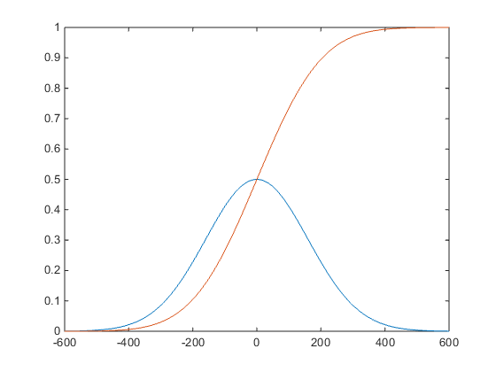

Рис. Модель зависимости ожидаемого количества очков ${Score}_{expected}$ от разности рейтингов пользователя и задачи

**Примечание**: красным раскрашена интегральная функция Гаусса $F(x)$, синим – функция плотности $f(x)$.

ВНИМАНИЕ! Ожидаемое количество очков, которое получит пользователь, определяется интегралом $\int^{x}{f(t)dt}$ или значением $F(t)$.

На рисунке видно, как с увеличением разности рейтинга в пользу задачи (двигаемся влево по оси абсцисс) вероятность выигрыша уменьшается, и наоборот, с увеличением разности рейтинга в “свою” пользу (двигаемся вправо по оси абсцисс) вероятность выигрыша увеличивается, и при разности рейтинга $>400$ ты “почти” всегда должен выигрывать.

Также можно заметить, если рейтинг задачи равен/почти равен твоему, то вероятности победы пользователя и задачи одинаковы.

# Задача-пользователь

В противостоянии между пользователем и задачей фактическое и ожидаемое количество очков, которое получит задача, рассчитывается точно так же, как и для пользователя. Можно определить их величинами $1-Score$ и $1-{Score}_{expected}$ соответственно.